464. Тонкий медный проводник массой m=5 г согнут в виде квадрата и концы его замкнуты. Квадрат помещен в однородное магнитное поле (В = 0,2 Тл) так, что его плоскость перпендикулярна линиям поля. Определить заряд ΔQ, который протечет по проводнику, если квадрат, потянув за противоположные вершины, вытянуть в линию.

m=5 г  В = 0,2 Тл  ρ = 8930кг/м³  α=1,75×10⁻⁸Ом×м  (медь) | По закону Фарадея ЭДС равно отношению изменения магнитного потока к времени 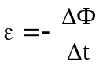. Откуда 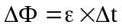.  С другой стороны по закону Ома ε=R×I, где I – проходящий ток. Ток по определению равен отношения проходящего заряда к времени: 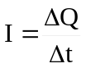, поэтому 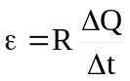. И тогда 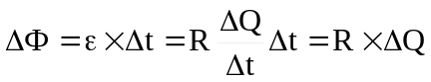. Откуда заряд 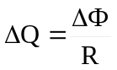.  Сопротивление проводника 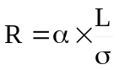, где L – длина проводника, σ – площадь сечения провода, α – удельное сопротивление (для меди  α=1,75×10⁻⁸Ом×м).  Нам известна масса провода. Она равна m=ρ×σ×L, где ρ – плотность меди, откуда 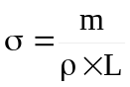. Подставляем 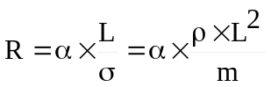. Если сторона квадрата равна a, то периметр рамки равен L=4×a, а ее площадь S=a². Тогда 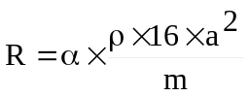, а изменение магнитного потока равно ΔФ=B×S=B×a². Тогда 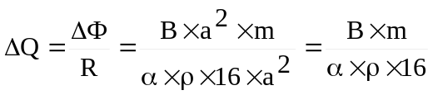.  Подставляем числа (переводя одновременно все величины в систему СИ). 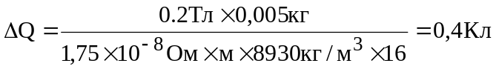.
ΔQ = ?

